**Теория по сочинению ЕГЭ по русскому языку**

**автор -** [**https://t.me/liberalbotaet**](https://t.me/liberalbotaet)

**Структура сочинения ЕГЭ:**

* Проблема
* 1-й пример + Пояснение
* 2-й пример + Пояснение
* Анализ связи между примерами
* Позиция автора
* Отношение к позиции автора + обоснование
* Заключение

**ЕСЛИ СВЯЗЬ - ДОПОЛНЕНИЕ ИЛИ ПРОТИВОПОСТАВЛЕНИЕ:**

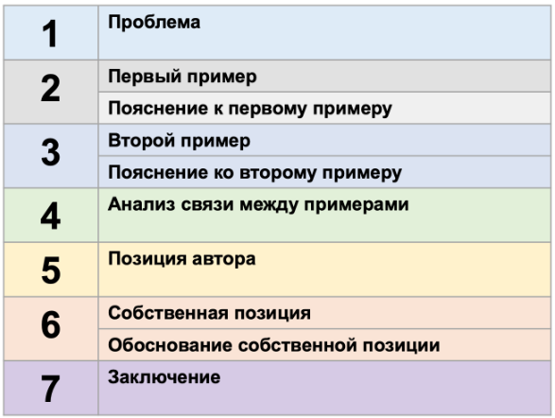

**В ОСТАЛЬНЫХ ВИДАХ СВЯЗИ:**

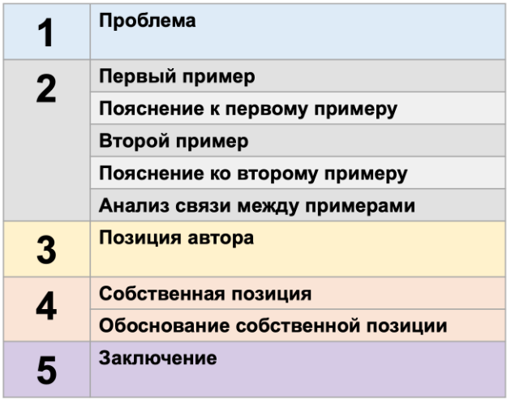

1) **Проблема текста.** Как найти проблему в тексте? - 1-й абзац

* Прочитать 1-й раз текст, мысленно разделить его на микротемы
* Читать 2-й раз по абзацам, искать позиции автора (обычно какие-то общие слова автора по поводу какого-либо вопроса)
* Выписать Стиль текста (необязательно), Позиции автора, Проблемы относительно позиций автора, разбитых на группы
* Выявляем главные(ую) проблемы(у) текста и подходящие к ним позиции автора, Находим главную проблему текста

**Клише**:

* 1 вариант:
  + Просто написать 1 вопросительное предложение в 1-м абзаце *пример*: “Что такое любовь?”
* 2 вариант:
  + Написать Вопросительное предложение и клише *пример*: “Что такое счастье? Над этим вопросом размышляет А.С. Пушкин (Александр Сергеевич Пушкин)”

2) **Комментарий.** Как написать комментарий? - кит сочинения ЕГЭ))

* Нужно показать, почему была выбрана конкретная проблема
* Два примера (ПА) из разных абзацев с Пояснениями
* Структура:
  + 1-й пример + пояснение к нему (прямо отвечает на проблемный вопрос)
  + 2-й пример + пояснение к нему (прямо отвечает на проблемный вопрос)
  + Анализ связи между примерами
* **2 правила бойцовского клуба при написании комментария**:
  + Пояснение к каждому примеру прямо отвечает на проблемный вопрос!!!!
  + Пояснение 1 + Пояснение 2 = ПА!!!
* Схема для написания комментария:

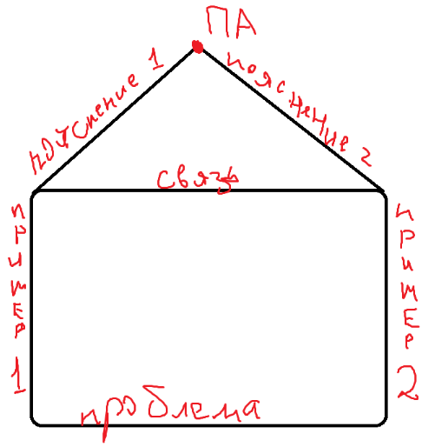

Анализ связи между примерами:

* Дополнение (один пример дополняет другой)
* Противопоставление (автор противопоставляет примеры друг другу)
* Приведение примера
* Вывод
* Причинно-следственная связь

**Клише**:

* Введение примеров + пояснения к ним:
  + 1-й пример:
    - Начало 2-го абзаца, *пример*: “Чтобы привлечь внимание читателя к поставленной проблеме**,** автор пишет: “...” (пишет о …)”
  + Пояснение к 1-му примеру - прямой ответ на проблемный вопрос:
    - Конец 2-го абзаца, *пример*: “Становится очевидно, что … (становится очевидно: “...”)”
  + 2-й пример:
    - Начало 3-го абзаца:
      * 1-й вариант: *пример*: “Далее автор пишет (**рассуждает о**) о том, что … (пишет (рассуждает): “...”)”
      * 2-й вариант: пример: “Кроме того, автор пишет: “...” (пишет о …)”
  + Пояснение ко 2-му примеру - прямой ответ на проблемный вопрос:
    - Конец 3-го абзаца, *пример*: “Читатель понимает, что … (понимает: “...”)”
* Анализ связи между примерами - как связаны два примера:
  + Дополнение:
    - 1-й вариант: *пример*: “Второй из приведенных примеров дополняет первый. Анализируя их, мы понимаем, что … не только …, но и …”
    - 2-й вариант: пример: “Примеры, дополняя друг друга, помогают осознать (понять), что … как …, так и …”
    - 3-й вариант: *пример:* “Примеры, дополняя друг друга, помогают осознать (понять), что … . Во-первых, … . Во-вторых, … .”
  + Противопоставление:
    - 1-й вариант: пример: “Автор противопоставляет героев (эти ситуации, эти точки зрения): …, а …. Так писатель показывает, что …”
    - 2 - й вариант: пример: “Противопоставление приведенных примеров помогает автору показать контраст между … и … . Становится очевидно, что … .”
  + Приведение примера - **между примерами**: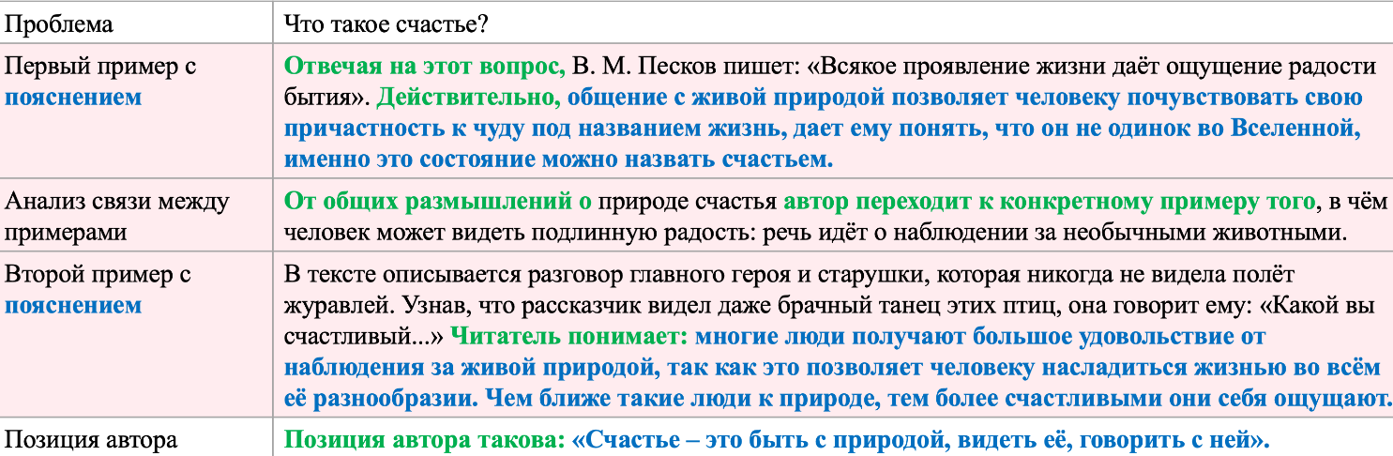
  + Вывод - **между примерами**: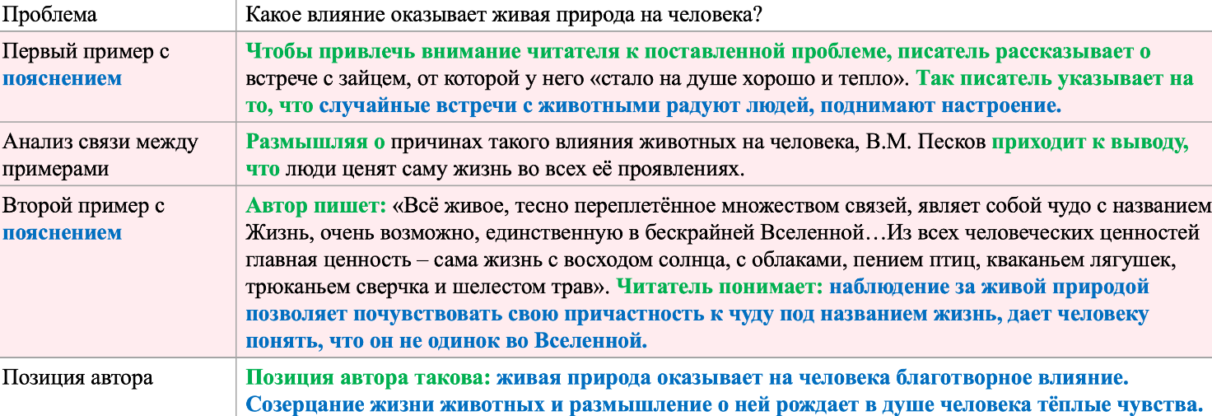
  + Причинно-следственная связь - **между примерами**:

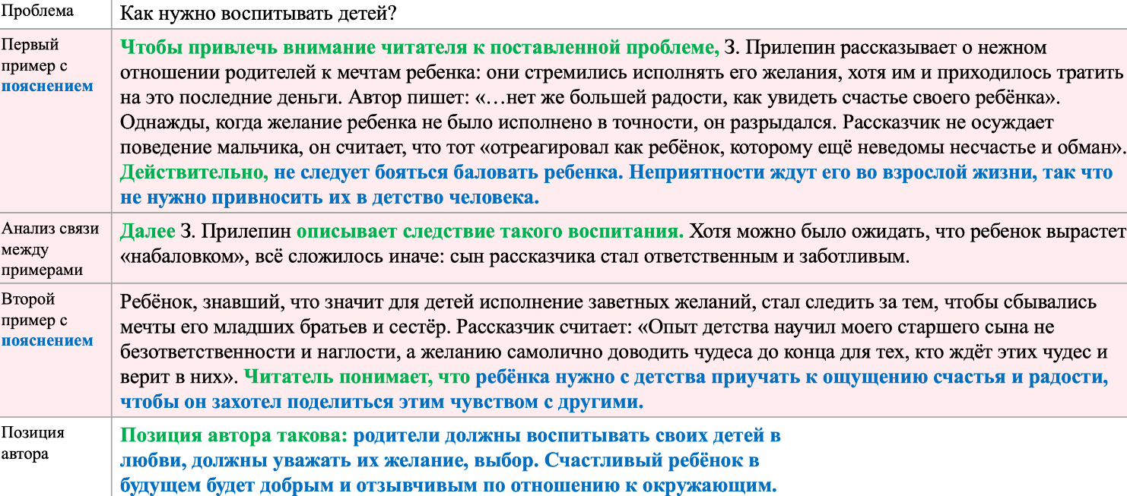

3) Позиция автора: **Пояснение к 1-му примеру + Пояснение ко 2-му примеру = Позиция Автора**

**Клише**: 5-й абзац: *пример*: “Позиция А. С. Пушкина такова: …”

4) Отношение к позиции автора + обоснование (**пример из литературы, жизни, культуры…**)

**Клише**:

6-й абзац: 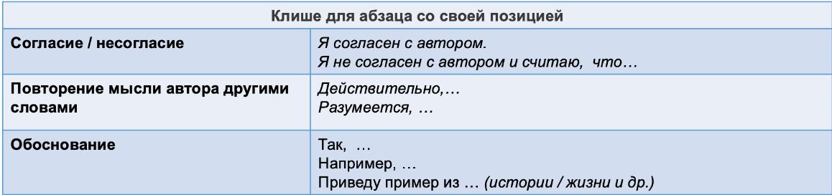

5) Заключение:

* Логичный, не противоречащий всему вышесказанному ёмкий (буквально одно предложение)
* Никаких новых мыслей!!! Та же мысль, что и в сочинении!!!
* Виды заключения:
  + ОБОБЩЕНИЕ ВСЕХ РАЗМЫШЛЕНИЙ ИЗ СОЧИНЕНИЯ
  + Еще раз прямо ответить на вопрос, не повторяя прямо мысли (тезис)
  + ПРИЗЫВ
  + СДЕЛАТЬ ПРОГНОЗ ИЛИ ПРЕДПОЛОЖЕНИЕ

**Клише**: 7-й абзац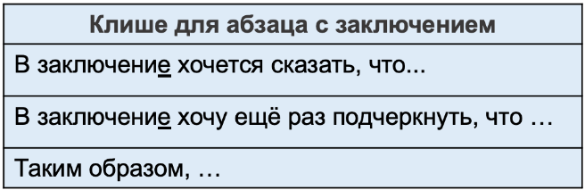

**Шаблон сочинения ЕГЭ с примером:**

Что такое счастье? Над этим вопросом размышляет И.И. Иванов.

Чтобы привлечь внимание читателя к поставленной проблеме**,** автор пишет: “...” (пишет о …). **…** Становится очевидно, что … (становится очевидно: “...”). **…**

Далее автор пишет (**рассуждает о**) о том, что … (пишет (рассуждает): “...”). **…** Читатель понимает, что … (понимает: “...”). **…**

**ЕСЛИ ДОПОЛНЕНИЕ:**

Примеры, дополняя друг друга, помогают осознать (понять), что … . Во-первых, … . Во-вторых, … .

**ЕСЛИ ПРОТИВОПОСТАВЛЕНИЕ:**

Противопоставление приведенных примеров помогает автору показать контраст между … и … . Становится очевидно, что … .

Позиция А. С. Пушкина такова: …

Я согласен с автором. Действительно, … . Например, …

Таким образом, … .

**Проверка сочинения:**

